**PROPOSAL TUGAS AKHIR**

**RANCANG BANGUN SISTEM INFORMASI PRESENSI PERKULIAHAN DI JURUSAN TEKNIK ELEKTRO POLITEKNIK NEGERI PONTIANAK**

`

**OLEH :**

**ABANG MOHAMMAD SYAUQI**

**3201916098**

**PROGRAM STUDI D-III TEKNIK INFORMATIKA**

**JURUSAN TEKNIK ELEKTRO**

**POLITEKNIK NEGERI PONTIANAK**

**2022**

# HALAMAN PENGESAHAN

**RANCANG BANGUN SISTEM INFORMASI PRESENSI PERKULIAHAN DI JURUSAN TEKNIK ELEKTRO POLITEKNIK NEGERI PONTIANAK**

**Proposal Tugas Akhir**

**Program Studi D – III Teknik Informatika**

**Jurusan Teknik Elektro**

**Oleh :**

**Abang Mohammad Syauqi**

**3201916098**

**Dosen Pembimbing :**



**Lindung Siswanto, S.Kom., M.Eng**

**NIP. 19840611 201903 1 012**

**Telah dipertahankan penguji pada tanggal 23 Maret 2022 dan dinyatakan memenuhi syarat sebagai Proposal Tugas Akhir.**

**Dosen Penguji :**

|  |  |
| --- | --- |
| **Penguji I**  **Ramli, S.T., M.T**  **NIP. 19620126 198903 1 001** | **Penguji II**  **Neny Firdyanti, ST., M.T**  **NIP. 19771002 200801 2 014** |
|  |  |

**Mengetahui :**

|  |  |
| --- | --- |
| **Ketua Program Studi**  **D-III Teknik Informatika**  **Suheri, ST., M. Cs**  **NIP. 19830717 200812 1 005** | **Koordinator Tugas Akhir**  **Muhammad Diponegoro., S.Kom, M.Cs**  **NIP. 19870208 201903 1 005** |

# HALAMAN PERNYATAAN ORISINALITAS

Saya yang bertanda tangan dibawah ini :

Nama                   : Abang Mohammad Syauqi

NIM                    : 3201916098

Jurusan / Program Studi : Teknik Elektro / Prodi D – III Teknik Informatika

Judul Proposal        : Rancang Bangun Sistem Informasi Presensi

Perkuliahan Berbasis Web di Jurusan Teknik Elektro Politeknik Negeri Pontianak

Menyatakan dengan sebenar-benarnya bahwa penulisan proposal Tugas Akhir ini berdasarkan hasil penelitian, pemikiran dan pemaparan asli dari saya sendiri, baik untuk naskah proposal maupun kegiatan yang tercantum sebagai bagian dari proposal Tugas Akhir ini. Jika terdapat karya orang lain, saya akan mencantumkan sumber yang jelas.

Demikian pernyataan ini saya buat dengan sesungguhnya dan apabila dikemudian hari terdapat penyimpangan dan ketidakbenaran dalam pernyataan ini, maka saya bersedia menerima sanksi akademik berupa pencabutan gelar yang telah diperoleh karena karya tulis ini dan sanksi lain sesuai dengan peraturan yang berlaku di Politeknik Negeri Pontianak.

Demikian pernyataan ini saya buat dalam  keadaan sadar tanpa paksaan dari pihak manapun.

Pontianak, 23 Maret 2022

Yang membuat pernyataan,

Materai

10000

Abang Mohammad Syauqi

NIM. 3201916098

# DAFTAR ISI

HALAMAN PENGESAHAN ii

HALAMAN PERNYATAAN ORISINALITAS iii

DAFTAR ISI iv

DAFTAR TABEL v

DAFTAR GAMBAR vi

PROPOSAL TUGAS AKHIR 1

1. Judul 1

2. Latar Belakang 1

3. Rumusan Masalah 2

4. Batasan Masalah 2

5. Tujuan Penelitian 3

6. Manfaat Penulisan 3

7. Metodologi Penelitian 4

8. Landasan Teori 7

8.1 Tinjauan Pustaka 7

8.2 Dasar Teori 8

9. Rancangan Sistem 10

9.1 *Use* *Case* *Diagram* 10

9.2 Desain *Mock* *Up* 16

10. Jadwal Penyelesaian Tugas Akhir 26

DAFTAR PUSTAKA 27

# DAFTAR TABEL

Tabel 1. Admin 12

Tabel 2. Dosen 14

Tabel 3. Mahasiswa 15

Tabel 4. Orang Tua Mahasiswa 15

# DAFTAR GAMBAR

Gambar 1. *Rapid* *Application* *Development* 5

Gambar 2. *Use* *Case* *Diagram* 11

Gambar 3. Halaman *Login* 16

Gambar 4. Halaman *Dashboard* *Admin* 17

Gambar 5. Halaman *Dashboard* Dosen 18

Gambar 6. Halaman Presensi Mahasiswa 19

Gambar 7. Halaman Rekapan Presensi Mahasiswa 20

Gambar 8. Halaman *Dashboard* Mahasiswa 21

Gambar 9. Halaman *Dashboard* Orang Tua 22

Gambar 10. Halaman *Login* Aplikasi 23

Gambar 11. Halaman *Dashboard* Aplikasi Presensi 24

Gambar 12. Halaman Proses Presensi Mahasiswa 25

# PROPOSAL TUGAS AKHIR

## Judul

**“RANCANG BANGUN SISTEM INFORMASI PRESENSI PERKULIAHAN DI TEKNIK ELEKTRO POLITEKNIK NEGERI PONTIANAK”**

## Latar Belakang

Daftar presensi mahasiswa bertujuan untuk mencatat daftar hadir dan ketidakhadiran berupa izin, sakit atau tanpa keterangan, dan menjadi bukti mahasiswa telah mengikuti perkuliahan pada Jurusan Teknik Elektro. Pada Peraturan Direktur Tentang Penyelenggaraan Pendidikan Politeknik Negeri Pontianak, Pasal 18 ayat 6/2021 tentang ketidakhadiran mahasiswa dalam mengikuti perkuliahan dan surat peringatan/pemberhentian menyatakan Surat Peringatan (SP) dan Surat Pemberhentian atau *Drop Out* (DO) sebagai mahasiswa Politeknik Negeri Pontianak diberikan kepada mahasiswa yang jumlah ketidakhadiran tanpa izin secara akumulasi memenuhi ketentuan berikut :

1. Tidak hadir tanpa izin≥16 jam mendapat Surat Peringatan (SP-1).
2. Tidak hadir tanpa izin≥32 jam mendapat Surat Peringatan (SP-2).
3. Tidak hadir tanpa izin≥38 jam mendapat Surat Peringatan (SP-3).
4. Tidak hadir tanpa izin≥46 jam mendapat Surat Pemberihentian atau *Drop Out* (DO) dari Politeknik Negeri Pontianak.

Sehingga daftar kehadiran di Jurusan Teknik Elektro menjadi sangat penting untuk mengatur kedisiplinan mahasiswa dan menjadi acuan pemberian surat peringatan hingga surat pemberhentian untuk mahasiswa yang bersangkutan. [1]

Seperti yang diketahui kebanyakan mahasiswa, proses rekapitulasi kehadiran mahasiswa diwakili oleh ketua kelas untuk mengambil map presensi di jurusan Teknik Elektro dan menyerahkan ke dosen yang mengisi daftar kehadiran tersebut, daftar presensi tersebut berisi nama dan kolom jam mata kuliah perharinya dan presensi tersebut akan di rekapitulasi pada akhir semester untuk mengetahui total presensi mahasiswa perorangannya. Proses tersebut sangatlah tidak efektif karena presensi tersebut dikembalikan ke Jurusan Teknik Elektro setiap mata kuliah berakhir atau pada akhir minggu perkuliahan.

Pengambilan *map* atau daftar presensi secara manual cukup membuang banyak waktu pada saat perkuliahan berlangsung, dan dalam proses pembuatan rekapitulasi dibutuhkan waktu yang tidak sebentar mulai dari penginputan *data* dan perhitungan apabila mahasiswa tersebut dikenai sanksi berupa SP atau kompensasi. Proses presensi seperti ini kurang efektif untuk terus dilakukan di masa yang akan datang, maka dari itu manfaat teknologi disini menjadi sangat penting. Dari perhitungan rekapitulasi, proses presensi sampai akhirnya mencetak laporan presensi.

Dengan adanya teknologi informasi aplikasi ini menjadi salah satu sarana bagi *admin*, dosen, dan mahasiswa Teknik Elektro untuk lebih mudah melakukan presensi dan mengetahui secara langsung keterangan hadir mahasiswa di masing – masing prodi, karena pada aplikasi ini memiliki fungsi untuk mengolah data-data kehadiran dan untuk membantu kinerja administrasi secara cepat dan tepat.

Berdasarkan latar belakang diatas penulis ingin merancang dan membangun Aplikasi Presensi Mahasiswa di Jurusan Teknik Elektro Politeknik Negeri Pontianak sebagai tugas Akhir dengan judul “Rancang Bangung Sistem Informasi Presensi Perkuliahan di Jurusan Teknik Elektro Politeknik Negeri Pontianak”.

## Rumusan Masalah

Adapun Rumusan masalah yang dapat disimpulkan dari latar belakang diatas adalah bagaimana membuat aplikasi presensi perkuliahan yang dapat membuat rekapitulasi kompensasi pada akhir semester serta pemberitahuan kepada mahasiswa tersebut apakah dikenai SP 1, 2, dan 3.

## Batasan Masalah

Agar ruang lingkup yang dibahas tidak meluas ke hal lain, maka perlu adanya batasan masalah, penulis membatasi ruang lingkup masalah sebagai berikut:

1. Database yang digunakan dalam membangun sistem ini adalah menggunakan MariaDB.
2. Website dibangun menggunakan PHP dengan *framework Laravel dan* aplikasi android menggunakan *flutter*.
3. Pengguna pada aplikasi ini yaitu dosen, pegawai administrasi program studi di Jurusan Teknik Elektro, dan mahasiswa.
4. Aplikasi yang dibuat untuk merekapitulasi daftar ketidakhadiran mahasiswa secara otomatis.
5. Aplikasi ini dapat memberitahukan kepada mahasiswa, jika mahasiswa mendapatkan surat peringatan 1,2,3 melalui sistem pada halaman profil.
6. Aplikasi ini memiliki fitur yaitu profil, kelola tahun ajar, kelola semester, kelola mata kuliah, kelola kelas, kelola mahasiswa, kelola dosen, kelola jadwal, kelola jadwal mahasiswa, kelola absensi, kelola laporan data SP, kelola laporan data kompensasi mahasiswa.

## Tujuan Penelitian

Tujuan dari pembuatan aplikasi presensi perkuliahan ini adalah untuk menghasilkan presensi perkuliahan yang dapat merekapitulasi presensi mahasiswa secara otomatis dan memiliki aplikasi yang bertujuan untuk membantu kinerja administrasi.

## Manfaat Penulisan

Adapun manfaat dari aplikasi yang dibuat adalah:

1. Bagi Mahasiswa

Dapat melatih mahasiswa dalam menerapkan pengetahuan serta ilmu-ilmu mengenai perancangan dan pembuatan aplikasi yang telah diperoleh selama menjalani perkuliahan serta dapat memahami Bahasa Pemrograman dan konsep-konsep basis data presensi mahasiswa.

1. Bagi Jurusan Teknik Elektro

Penulis berharap bahwa aplikasi ini dapat membantu pegawai administrasi dalam pengolahan data terutama pada bagian presensi mahasiswa dan surat peringatan.

1. Bagi Politeknik Negeri Pontianak

Penelitian ini diharapkan dapat memberi manfaat dan dapat memberikan ilmu yang berguna khususnya mengenai aplikasi presensi mahasiswa.

## Metodologi Penelitian

Dalam melakukan penelitian ini, penulis menggunakan beberapa metode sebagai berikut:

1. Metode Pengumpulan Data

Adapun metode pengumpulan data yang dilakukan dalam penelitian ini adalah sebagai berikut:

1. Metode Observasi

Metode Observasi yang dilakukan dengan cara pengamatan langsung pada Jurusan Teknik Elektro Politeknik Negeri Pontianak, observasi dilakukan dengan dokumentasi baik berupa foto dan catatan dari pegawai administrasi. Hasil pengamatan yang telah dilakukan, akan diterjemahkan menjadi suatu aplikasi yang dapat digunakan sesuai kebutuhan pada Jurusan Teknik Elektro Politeknik Negeri Pontianak.

1. Metode Studi Literatur

Metode ini dilakukan dengan melakukan pengumpulan data dilakukan dengan mempergunakan, modul-modul, jurnal serta pengumpulan data berupa *e-book* (*Electronic Book*), buku-buku referensi maupun informasi diberbagai situs yang terdapat di internet dengan cara mengumpulkan informasi diberbagai situs yang terdapat di internet dengan cara melakukan kegiatan yang disebut *browsing* pada aplikasi *browser* yang ada disetiap sistem operasi komputer maupun PC ataupun segala informasi yang dapat mendukung dan menjadi landasan dalam penulisan proposal Tugas Akhir ini.

1. Metode Pngembangan Aplikasi

Model pengembangan aplikasi yang digunakan di dalam penelitian ini adalah *Rapid Application Development* (RAD). RAD adalah metode yang berfokus pada pengembangan aplikasi secara cepat, melalui pengulangan dan *feedback* yang berulang – ulang. Alasan dari penulis memilih metode RAD ini adalah dikarenakan banyaknya masukan dari proses implementasi terbatas secara berulang – ulang sehingga penulis bisa mengembangkan aplikasi ini menjadi yang diinginkan kebanyakan user sebelum di implementasikan secara keseluruhan atau tidak dibatasi. Ilustrasi metode RAD bisa dilihat pada Gambar 1.

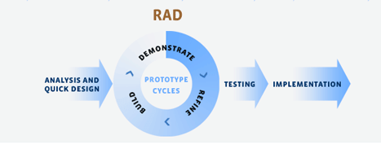

Gambar 1. Rapid Application Development

Berikut adalah tahapan-tahapan pengembangan perangkat lunak mengggunakan metode *Rapid Application Development* (RAD):

1. Analisa kebutuhan perangkat lunak

Analisis kebutuhan sistem adalah bagian dari studi awal bertujuan untuk mengidentifikasi masalah dan kebutuhan hal-hal yang akan dilakukan sistem. Analisis kebutuhan sistem harus mendefinisikan kebuthan sistem yang spesifik antara lain:

1. Masukan yang diperlukan sistem (*Input*)
2. Keluaran yang dihasilkan (*Output*)
3. Operasi-operasi yang dilakukan (Proses)
4. Sumber *data* ytang ditangani
5. Pembuatan *prototype*

Selanjutnya membuat *prototype*. Developer akan secepat mungkin membuat *prototype* aplikasi yang ingin dibuat. Lengkap dengan fitur dan fungsi yang sesuai. Tujuan dari itu semua adalah untuk mengecek apakah *prototype* yang dibuat sudah sesuai dengan kebutuhan klien. Pembuatan *prototype* ini termasuk dari *design* dan pembuatan kode program, untuk desain ini sendiri adalah proses multi langkah yang fokus pada desain pembuatan program perangkat lunak termasuk struktur data, arsitektur perangkat lunak, representasi antar muka, dan prosedur pengodean, untuk pembuatan kode program ini akan ditransalasikan kedalam program perangkat lunak. Hasil dari tahap ini adalah program komputer sesuai dengan desain yang telah dibuat pada tahap desain.

1. *Rapid construction* dan *feedback*

Selanjutnya developer akan melihat *feedback* yang diberikan oleh *user*. *Feedback* yang dimaksud di sini mencakup fitur, fungsi, visual, dan juga *interface* dari program yang sedang dikembangkan. Setelah itu, *prototype* akan dikembangkan lagi sampai klien memberikan persetujuan untuk finalisasi produk. Pada tahap ini *developer* akan melakukan *coding* yang diulang terus-menerus, sampai hasilnya akan sesuai dengan keinginan dari klien atau *user*.

1. Pengujian

Pengujian berfokus pada perangkat lunak secara dari segi fungsional dan memastikan bahwa semua bagian sudah diuji. Hal ini dilakukan untuk meminimalisir kesalahan (*error*) dan memastikan keluaran yang dihasilkan sesuai dengan yang diinginkan.

1. Implementasi dan finalisasi penelitian

Langkah terakhir dari metode RAD ini adalah implementasi hasil dari *feedback* dan membuat hasil akhir. Fitur, fungsi, visual, dan *interface* akan dibahas kembali oleh *user*. Pada tahap ini, uji coba akan dilakukan jika memang dibutuhkan.

## Landasan Teori

### Tinjauan Pustaka

Terdapat beberapa referensi yang telah didapatkan untuk menjadi pembanding penulis dalam proses pembuatan proposal Tugas Akhir ini. Penelitian pertama berjudul “Rancang Bangun Aplikasi Absensi Mahasiswa di Program Studi Teknik Informatika Politeknik Negeri Pontianak Berbasis Website” yang dibuat oleh Farah Aurela tahun 2019. Aplikasi absensi mahasiswa tersebut merupakan suatu sistem absensi secara *online* melalui *website* yang dilakukan dosen sebelum perkuliahan berlangsung. Aplikasi ini membantu pegawai administrasi dalam melakukan rekapitulasi absensi mahasiswa pada akhir semester hanya saja pada saat proses absensi masih dibilang memakan waktu dikarenakan dosen harus mengabsen mahasiswa satu persatu. [2]

Penelitian kedua berjudul “Rancang Bangun Sistem Informasi Presensi Mahasiswa Pada Kegiatan Belajar Mengajar Jurusan Teknik Elektro Politeknik Negeri Pontianak Menggunakan *Restfull API* Berbasis *Web*” yang dibuat oleh Ade Irma tahun 2020. Aplikasi ini menggunakan *scan barcode* pada saat proses melakukan absensi, hanya saja terdapat kekurangan pada aplikasi ini yaitu kemungkinan terjadinya kecurangan dalam melakuka absensi dapat terjadi yaitu dengan melakukan *login* 2 akun pada 1 *device.* [3]

Penelitian ketiga berjudul ”Sistem Presensi Mahasiswa Berbasis *Web* Menggunakan *Finger Scanner* Studi Kasus : Program Studi Teknik Informatika Universitas Sanata Dharma Yogyakarta” yang dibuat oleh Elisabeth Febrina Tuto Burak Lamatokan tahun 2016. Aplikasi absensi tersebut menggunakan *scan fingerprint*  untuk melakukan proses absensi yang dimana dilakukan oleh mahasiswa. Sistem presensi ini tidak diintegrasikan dengan sistem informasi akademik kampus sehingga *admin* harus menginputkan data-data presensi mahasiswa seperti mata kuliah, data mahasiswa, maupun rencana studi secara manual. [4]

Dari beberapa referensi yang sudah disebutkan di atas, sistem-sistem yang dibangun memiliki beberapa fitur yang sesuai dan dapat dijadikan contoh pada aplikasi yang akan dibangun oleh penulis sehingga menghasilkan suatu aplikasi yang dapat bekerja dengan baik.

### Dasar Teori

Berikut ini dasar teori-teori penunjang untuk penulisan TA:

1. *Website*

*Website* merupakan sebuah media informasi yang ada di internet. *Website* tidak hanya dapat digunakan untuk penyebaran informasi saja melaikan bisa digunakan untuk membuat toko *online*. *Website* adalah kumpulan dari halaman-halaman situs, yang biasanya terangkum dalam sebuah domain atau subdomain., yang tempatnya berada di dalam *World Wide Web* (WWW) di internet. Sebuah halaman *web* adalah dokumen yang ditulis dalam format HTML (*Hyper Text Markup Language*). [5]

1. PHP

PHP atau kependekan dari *Hypertext Preprocessor* adalah salah satu Bahasa pemrograman *open source* yang sangat cocok atau dikhususkan untuk pengembangan *web* dan dapat ditanamkan pada sebuah skripsi HTML. Bahasa PHP dapat dikatakan menggambarkan beberapa Bahasa pemrograman seperti C, *Java,* dan *Perl* serta mudah untuk dipelajari. PHP merupakan bahasa scripting server – side, dimana pemrosesan datanya dilakukan pada sisi server. Sederhananya, serverlah yang akan menerjemahkan skrip program, baru kemudian hasilnya akan dikirim kepada client yang melakukan permintaan. [6]

1. *Framework* Laravel

Laravel dirilis dibawah lisensi MIT dengan kode sumber yang sudah disediakan oleh Github, sama seperti framework-framework yang lain, Laravel dibangun dengan konsep MVC (*Model*-*Controller*-*View*), kemudian Laravel dilengkapi juga command line tool yang bernama “Artisan” yang bisa digunakan untuk packaging bundle dan instalasi bundle melalui command prompt. Framework Laravel merupakan framework berbasis PHP namun demikian peminat developer akan framework ini semakin hari semakin meningkat, karena memang framework ini berbeda dengan framework PHP pada umumnya, jika kita lihat release tiap-tiap versinya, tidak sampai setahun sekali release dengan versi yang terbaru, dan berita yang terbaru sekarang yaitu perilisan Laravel 9 pada awal tahun ini. [7]

1. HTML

HTML yang merupakan singkatan dari *Hyper Text Markup Language* adalah serangkaian kode program yang merupakan dasar dari representasi visual sebuah halaman *web*. Didalamnya berisi kumpulan informasi yang disimpan dalam *tag-tag* tertentu yang dimana *tag-tag* tersebut digunakan untuk melakukan format terhadap informasi yang dimaksud. [8]

1. CSS *Bootsrap*

*Bootstrap* adalah sebuah *framework* yang dibuat dengan menggunakan Bahasa dar HTML dan CSS, namun juga menyediakan efek *javascript* yang dibangun dengan menggunakan *jquery*. *Bootstrap* telah menyediakan kumpulan komponen *class interface* dasar yang telah dirancang sedemikian rupa untuk menciptakan tampilan yang menarik, bersih dan ringan. Selain itu, bootstrap juga memiliki fitur grid yang berfungsi untuk mengatur layout yang bisa digunakan dengan sangat mudah dan cepat. Kita juga diberi keleluasaan dalam mengembangkan tampilan website yang menggunakan bootstrap yaitu dengan mengubah tampilan bootstrap dengan menambahkan class dan CSS sendiri. [9]

1. MariaDB

MariaDB merupakan basis data yang dibangun oleh orang yang sama dengan yang membuat MySQL, sehingga basis data MariaDB memiliki kemiripan pada MySQL. Adapun PHP*MyAdmin* pendukung sebagai salah satu alat bantu yang berguna dalam proses administrasi kepada basis data dan sebagai pengguna melalui visual paltform yang berjalan berupa browser. [10]

## Rancangan Sistem

### Use Case Diagram

*Use Case* menggambarkan interaksi antara aktor yang terlibat dalam sistem yang akan dibangun. Dalam perancangannya, terdapat 4 aktor dalam aplikasi presesni mahasiswa yaitu, *Admin*, Dosen, Mahasiswa, dan Orang Tua. Ketiga aktornya memiliki hak akses yang berbeda-beda. *Use Case Diagram* dapat dilihat pada gambar 2.

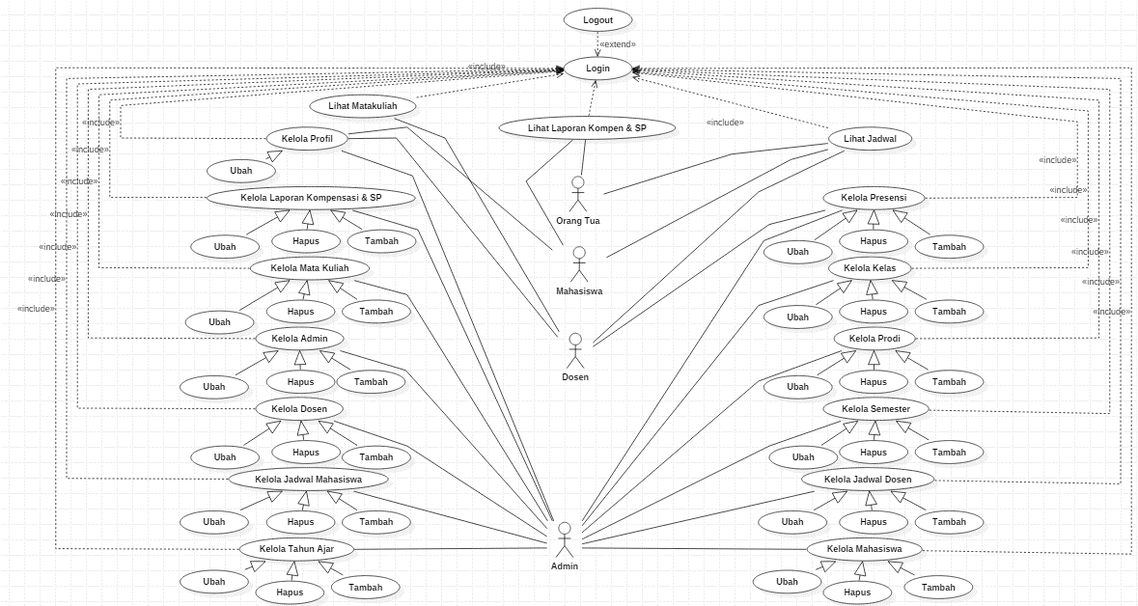

Gambar 2. Use Case Diagram

1. *Admin*

Pada aplikasi presensi perkuliahan ini, *admin* merupakan aktor penting yang memiliki seluruh hak akses untuk mengelola data dan fitur yang ada pada aplikasi tersebut. Untuk aksi yang dapat dilakukan *admin* pada aplikasi ini bisa dilihat pada tabel 1.

Tabel 1. Admin

|  |  |
| --- | --- |
| Mengelola Tahun Ajar | *Admin* dapat mengolola tahun ajar yang sedang berlangsung di jurusan teknik elektro menambah, menghapus maupun mengedit data tersebut |
| Mengelola Data Mahasiswa | *Admin* dapat mengelola data mahasiswa yang telah terdaftar di Jurusan Teknik Elektro POLNEP, *admin* dapat menambahkan, menghapus, dan mengedit data mahasiswa. |
| Mengelola Data Dosen | *Admin* dapat mengelola data dosen yang telah terdaftar di Jurusan Teknik Elektro POLNEP, *admin* dapat menambahkan, menghapus, dan mengedit data dosen |
| Mengelola Jadwal Dosen | *Admin* dapat mengelola data jadwal mengajar dosen, *Admin* dapat menambah, menghapus dan mengedit data tersebut. |
| Mengelola Program Studi | *Admin* dapat mengelola program studi yang ada di jurusan teknik elektro, seperti mengedit, menambah, bahkan menghapus data prodi. |
| Mengelola Kelas | *Admin* dapat mengelola kelas yang ada di jurusan teknik elektro pada masing masing prodi. Seperti menambah kelas, menghapus kelas, mengedit kelas. |
| Mengelola Presensi | *Admin* dapat mengelola presensi mahasiswa yang ada di jurusan teknik elektro. Seperti menambah presensi mahasiswa, mengedit presensi mahasiswa, bahkan menghapus presensi mahasiswa tersebut |
| Mengelola Jadwal Mahasiswa | *Admin* dapat mengatur jadwal mata kuliah yang diampu oleh mahasiswa, *admin* juga bisa mengedit, menambahkan, bahkan menghapus data mahasiswa tersebut. |
| Mengelola Semester | *Admin* dapat mengelola data semester yang ada di jurusan teknik elektro pada masing masing prodi. Seperti penambahan semester, mengedit semester, dan menghapus semester. |
| Mengelola Admin | *Admin* dapat mengelola data admin yang dapat mengakses aplikasi ini. Seperti menambah data *admin*, mengedit data *admin*, dan menghapus data *admin*. |
| Mengelola Mata Kuliah | *Admin* dapat mengelola mata kuliah pada masing masing prodi di jurusan teknik elektro. Seperti menambah, menghapus dan mengedit data mata kuliah di jurusan teknik elektro. |
| Mengelola Laporan Kompensasi dan Surat Peringatan | *Admin* dapat mengelola laporan rekapan presensi mahasiswa berupa laporan kompensasi dan surat peringatan. *Admin* dapat menambah data, menghapus data, dan mengedit data laporan tersebut. |
| Mengelola Profil | *Admin* dapat mengelola profil dari *admin* itu sendiri dan mengedit data profil tersebut |

1. Dosen

Dosen merupakan aktor dengan hak akses untuk mengelola presensi mahasiswa dan melihat laporan atau rekapan presensi mahasiswa. Untuk aksi yang dapat dilakukan dosen pada aplikasi ini bisa dilihat pada tabel 2.

Tabel 2. Dosen

|  |  |
| --- | --- |
| Mengelola Presensi | Dosen dapat mengelola presensi mahasiswa. Seperi menambahkan, menghapus, mengedit presensi mahasiwa. |
| Melihat Jadwal | Dosen dapat melihat jadwal mengajar yang telah diatur oleh *admin*. |
| Kelola Profil | Dosen dapat mengelola profil dari dosen itu sendiri dan mengedit data profil tersebut |
| Melihat Mata Kuliah | Dosen dapat melihat mata kuliah yang akan diajar pada saat perkuliahan berlangsung |

1. Mahasiswa

Mahasiswa merupakan aktor yang memiliki hak akses untuk melihat jadwal kuliah, melihat mata kuliah dan melihat laporan apakah mahasiswa tersebut dikenakan sanksi berupa kompensasi ataupun SP. Untuk aksi yang dapat dilakukan mahasiswa pada aplikasi ini bisa dilihat pada tabel 3.

Tabel 3. Mahasiswa

|  |  |
| --- | --- |
| Melihat Jadwal | Mahasiswa dapat melihat jadwal yang akan dilaksanakan selama 1 semester |
| Mengelola profil | Mahasiswa dapat mengelola data profil dari mahasiswa itu sendiri dan menge |
| Melihat Mata Kuliah | Mahasiswa dapat melihat mata kuliah yang perna diikuti. |

1. Orang Tua Mahasiswa

Orang tua mahasiswa merupakan aktor yang memiliki hak akses untuk melihat jadwal perkulaiahan anak dan laporan kompensasi serta laporan SP (Surat Peringatan). Untuk aksi yang dapat dilakukan mahasiswa pada aplikasi ini bisa dilihat pada tabel 4.

Tabel 4. Orang Tua Mahasiswa

|  |  |
| --- | --- |
| Melihat Jadwal | Orang Tua Mahasiswa dapat melihat jadwal yang akan dilaksanakan selama 1 semester |
| Surat Peringatan | Orang tua mahasiswa bisa melihat laporan kompensasi maupun laporan SP (Surat Peringatan) |

### Desain Mock Up

Adapun rancangan atau desain antar muka halaman pada aplikasi sistem presensi perkuliahan adalah sebagai berikut:

1. Halaman *Login*

Halaman *login* ini meruapakan halaman yang pertama kali dikunjungi oleh *user* ketika mengakses *website*. Pada halaman ini *user* harus memasukkan *username* dan *password* yang sesuai. *User* juka diminta untuk memilih salah satu *role* pada saat *login* ada 3 macam yang harus dipilih yaitu *admin*, dosen, dan mahasiswa. Desain halaman *login* bisa dilihat pada gambar 3.

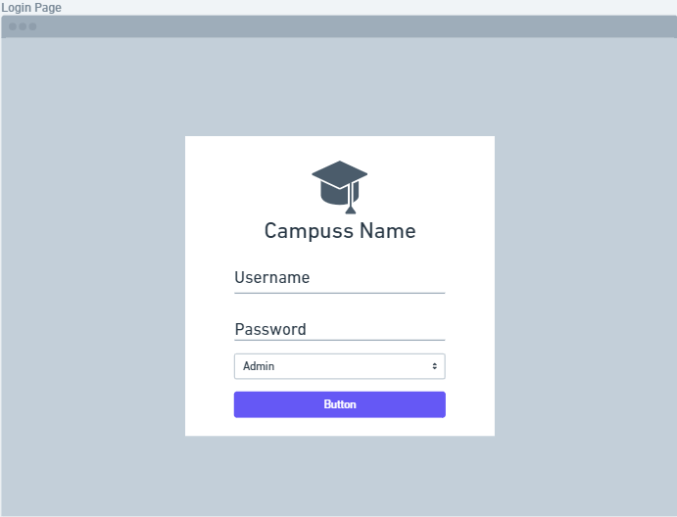

Gambar 3. Halaman Login

1. Halaman *Dashboard Admin*

Halaman *dashboard admin* adalah halaman yang akan *admin* temui setelah melakukan *login*. Pada halaman ini *admin* dapat mengelola data-data dari mahasiswa, dosen, dan *admin* itu sendiri. Desain halaman *dashboard admin* bisa dilihat pada gambar 4.

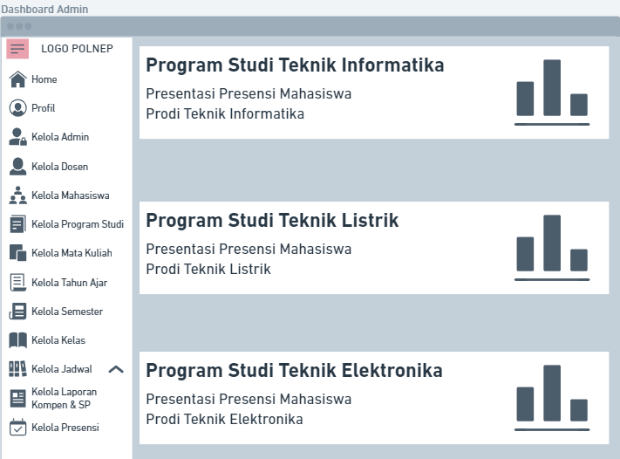

Gambar 4. Halaman Dashboard Admin

1. Halaman *Dashboard* Dosen

Halaman *dashboard* dosen adalah halaman yang akan dosentemui setelah melakukan *login*. Pada halaman ini dosendapat mengelola absensi yanga akan dilakukan ketika perkuliahan berlangsung. Untuk dosen ini memiliki akses yang terbatas karena hanya bisa melihat mata kuliah dan jadwal mata kuliah yang diajar. Desain halaman *dashboard* dosen bisa dilihat pada gambar 5.

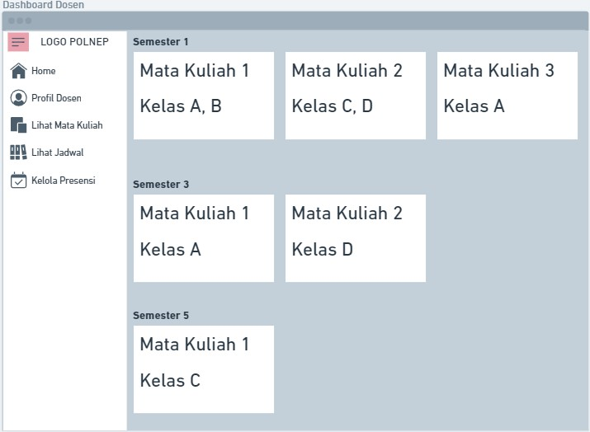

Gambar 5. Halaman Dashboard Dosen

1. Halaman Presensi Mahasiswa

Halaman ini dikelola oleh dosen yang akan membuka presensi untuk mahasiswa sebelum perkuliahan dimulai . Pada halaman ini dosen akan mengatur jam awal perkuliahan sampai akhir perkuliahan. Desain halama presensi mahasiswa bisa dilihat pada gambar 6.

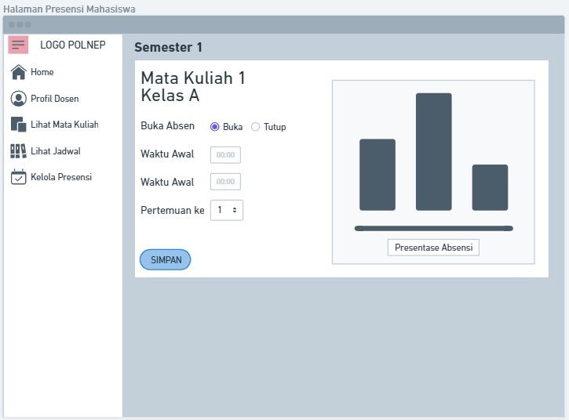

Gambar 6. Halaman Presensi Mahasiswa

1. Halaman Rekapan Presensi Mahasiswa

Halaman ini dikelola oleh dosen dan *admin* untuk melihat hasil rekapan dari mahasiswa yang telah melakukan presensi. Pada halaman ini dosen maupun *admin* bisa mengubah data dan menghapus data dari mahasiswa tersebut. Desain halaman rekapan presensi mahasiswa bisa dilihat pada gambar 7.

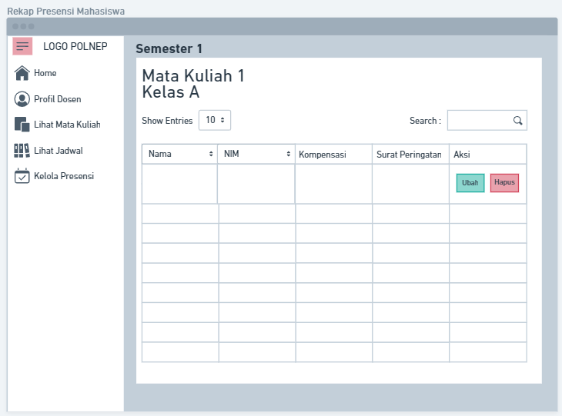

Gambar 7. Halaman Rekapan Presensi Mahasiswa

1. Halaman *Dashboard* Mahasiswa

Halaman *dashboard* mahasiswa adalah halaman yang akan mahasiswatemui setelah melakukan *login*. Pada halaman ini mahasiswadapat melihat rekapitulasi dari absensi selama 1 semester, sehingga pada akhir semester rekapitulasi dari kompensasi yang akan diterima mahasiswa tersebut akan terlihat. Untuk mahasiswa ini memiliki akses yang terbatas karena hanya bisa melihat mata kuliah dan jadwal mata kuliah yang dilakukan. Desain halaman *dashboard* mahasiswa bisa dilihat pada gambar 8.

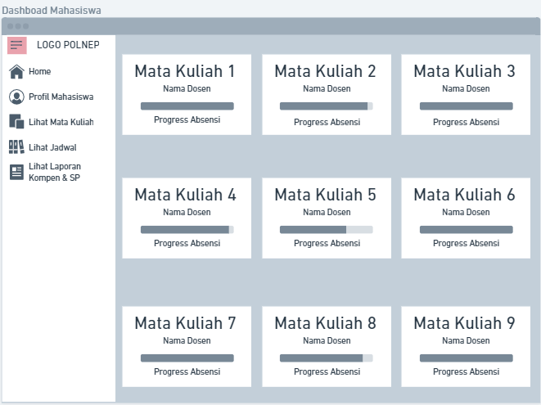

Gambar 8. Halaman Dashboard Mahasiswa

1. Halaman *Dashboard* Orang Tua

Halaman *dashboard* orang tua ini adalah halaman yang akan orang tua temui setelah melakukan proses *login.* Pada halaman ini orang tua dari salah satu mahasiswa bisa melihat presentase presensi anak. Desain halaman *dashboard* orang tua bisa dilihat pada gambar 9.

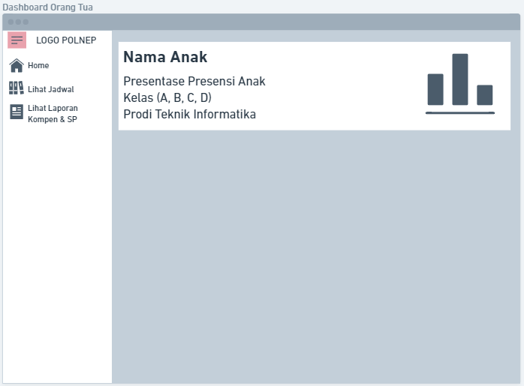

Gambar 9. Halaman Dashboard Orang Tua

1. Halaman *Login* Aplikasi Presensi

Halaman *login* ini akan ditemui *user* waktu pertama kali membuka aplikasi ini, hanya saja *user* perlu memasukkan akun yang sudah di daftarkan. Dan apabila *user* sudah *login* maka ketika *user* membuka Kembali aplikasi tersebut *user* tidak perlu melakukan *login* ulang. Desain halaman *login* aplikasi presensi bisa dilihat pada gambar 9.

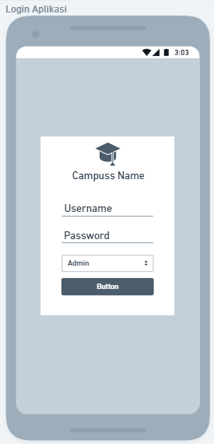

Gambar 10. Halaman Login Aplikasi

1. Halaman *Dashboard* Aplikasi Presensi

Halaman *dashboard* aplikasi ini adalah halaman yang akan ditemui oleh *user* setelah melakukan proses *login*, pada halaman ini *user* hanya perlu memilih mata kuliah untuk melakukan proses absensi sesudah dosen membuka akses untuk melakukan absen. Desain *dashboard* aplikasi bisa dilihat pada gambar 10.

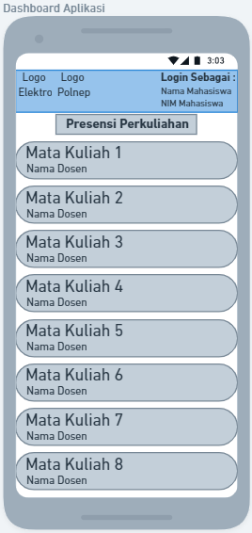

Gambar 11. Halaman Dashboard Aplikasi Presensi

1. Halaman Aplikasi Presensi Mahasiswa

Halaman ini adalah halaman yang akan di akses mahasiswa untuk melakukan presensi sebelum perkuliahan dimulai. Untuk mencegah tindak kecurangan pada melakukan presensi maka pada aplikasi ini diperlukannya mengupload foto *selfie* terbaru dan *share* *location* mahasiswa dalam radius 50 meter apabila mahasiswa melakukan perkuliahan secara *offline*, dan 50 kilometer apabila mahasiswa melakukan perkuliahan secara *online*. Apabila mahasiswa tersebut tidak memasuki radius dalam *share location* maka mahasiswa tersebut tidak bisa melakukan presensi. Desain halaman aplikasi presensi mahasiswa bisa dilihat pada gambar 11.

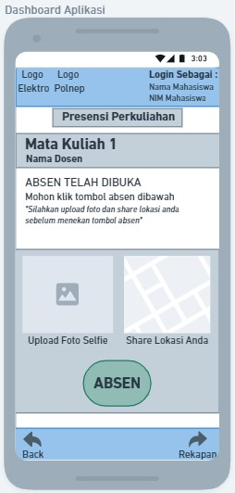

Gambar 12. Halaman Proses Presensi Mahasiswa

## Jadwal Penyelesaian Tugas Akhir

|  |  |  |  |  |  |  |  |  |  |  |  |  |  |  |  |  |  |  |  |  |  |  |  |  |  |  |  |  |  |
| --- | --- | --- | --- | --- | --- | --- | --- | --- | --- | --- | --- | --- | --- | --- | --- | --- | --- | --- | --- | --- | --- | --- | --- | --- | --- | --- | --- | --- | --- |
| No | Kegiatan | Tahun 2022 | | | | | | | | | | | | | | | | | | | | | | | | | | | |
| Maret | | | | April | | | | Mei | | | | | Juni | | | | | Juli | | | | | Agustus | | | | |
| 1 | 2 | 3 | 4 | 1 | 2 | 3 | 4 | 1 | 2 | 3 | 4 | 1 | | 2 | 3 | 4 | 1 | | 2 | 3 | 4 | 1 | | 2 | 3 | 4 |
| 1 | Penyusunan Proposal |  |  |  |  |  |  |  |  |  |  |  |  |  | |  |  |  |  | |  |  |  |  | |  |  |  |
| 2 | Seminar Proposal |  |  |  |  |  |  |  |  |  |  |  |  |  | |  |  |  |  | |  |  |  |  | |  |  |  |
|  | **Implementasi Metode RAD** |  |  |  |  |  |  |  |  |  |  |  |  |  | |  |  |  |  | |  |  |  |  | |  |  |  |
|  | Pembuatan *Design* dan *Prototype* |  |  |  |  |  |  |  |  |  |  |  |  |  | |  |  |  |  | |  |  |  |  | |  |  |  |
|  | Demonstrasi Aplikasi |  |  |  |  |  |  |  |  |  |  |  |  |  | |  |  |  |  | |  |  |  |  | |  |  |  |
|  | Implementasi Terbatas *Prototype* |  |  |  |  |  |  |  |  |  |  |  |  |  | |  |  |  |  | |  |  |  |  | |  |  |  |
|  | *Rapid Construction* dan *feedback* |  |  |  |  |  |  |  |  |  |  |  |  |  | |  |  |  |  | |  |  |  |  | |  |  |  |
| 3 | Pengujian |  |  |  |  |  |  |  |  |  |  |  |  |  | |  |  |  |  | |  |  |  |  | |  |  |  |
| 4 | Implementasi Menyeluruh dan Finalisasi Penelitian |  |  |  |  |  |  |  |  |  |  |  |  |  | |  |  |  |  | |  |  |  |  | |  |  |  |
| 5 | Penulisan Tugas Akhir |  |  |  |  |  |  |  |  |  |  |  |  |  | |  |  |  |  | |  |  |  |  | |  |  |  |

# DAFTAR PUSTAKA

|  |  |
| --- | --- |
| [1] | K. POLNEP, "Ketidakhadiran," in *Peraturan Direktur Tentang Penyelenggaraan Pendidikan Politeknik Negeri Pontianak*, Pontianak, KEMENDIKBUDRISTEK POLNEP, 2021, pp. 16-17. |
| [2] | F. Aurela, "Amd," in *Rancang Bangun Aplikasi Absensi Mahasiswa di Program Studi Teknik Informatika Politeknik Negeri Pontianak Berbasis Website*, Pontianak, 2019. |
| [3] | A. Irma, "Amd," in *Rancang Bangun Sistem Informasi Presensi Mahasiswa Pada Kegiatan Belajar Mengajar Jurusan Teknik Elektro Politeknik Negeri Pontianak Menggunakan RESTFULL API Berbasis Web*, Pontianak, 2020. |
| [4] | E. F. T. B. Lamatokan, "Skripsi," in *Sistem Presensi Mahasiswa Berbasis Web Menggunakan FINGER PRINT SCANNER Studi Kasus : Program Studi Teknik Informatika Universitas Sanata Dharma Yogyakarta*, Yogyakarta, 2016, p. `. |
| [5] | Y. Trimarsiah and M. Arafat, "Website," *Analisis dan Perancangan Website Sebagai Sarana Informasi Pada Lembaga Bahasa Kewirausahaan dan Komputer AKMI Baturaja,* vol. IXX, no. 1, p. 2, 2017. |
| [6] | A. Sahi, "PHP," *APLIKASI TEST POTENSI AKADEMIK SELEKSI SARINGAN MASUK LP3I ,* vol. VII, no. 1, p. 121, 2020. |
| [7] | Aminudin, "Laravel," in *Cara Efektif Belajar Framework Laravel*, Yogyakarta, Lokomedia, 2015, p. 2. |
| [8] | G. S. Mulia, X. B. N. Najoan and A. S. M. Lumenta, "HTML," *Analisa Teknologi Hyper Text Language (HTML) Versi 5,* vol. XV, no. 2, p. 2, 2020. |
| [9] | E. P. Utomo, "Bootstrap," in *Bikin Sendiri Toko Online Dinamis dengan Bootstrap dan PHP* , Yograkarta, MEDIAKOM, 2016, p. 11. |
| [10] | Hendra and Andriyani, "MariaDb," *Studi Komparasi Menyimpan dan Menampilkan Data Histori Antara Database Terstruktur MariaDB dan Database Tidak Terstruktur InfluxDB,* vol. XII, no. 2, pp. 168-174, 2020. |